Ministerul Educației și Cercetării a stabilit, în vederea cuprinderii în învăţământul preşcolar a copiilor cu vârste între 3 şi 6 ani, derularea succesivă a următoarelor etape (la nivelul fiecărei unităţi de învăţământ):
- reînscrierea copiilor care frecventează grădinița în acest an şcolar şi doresc să o frecventeze și în anul școlar 2020-2021;
- înscrierea copiilor care nu au frecventat până acum acest tip de învățământ.
Reînscrierile se vor desfășura în perioada 25 mai - 5 iunie. Înscrierile se vor desfășura în două etape: 8 iunie - 3 iulie și 20 iulie - 10 august. Cazurile care nu au fost clarificate în cele două etape de înscrieri se pot rezolva în perioada 11 - 31 august.
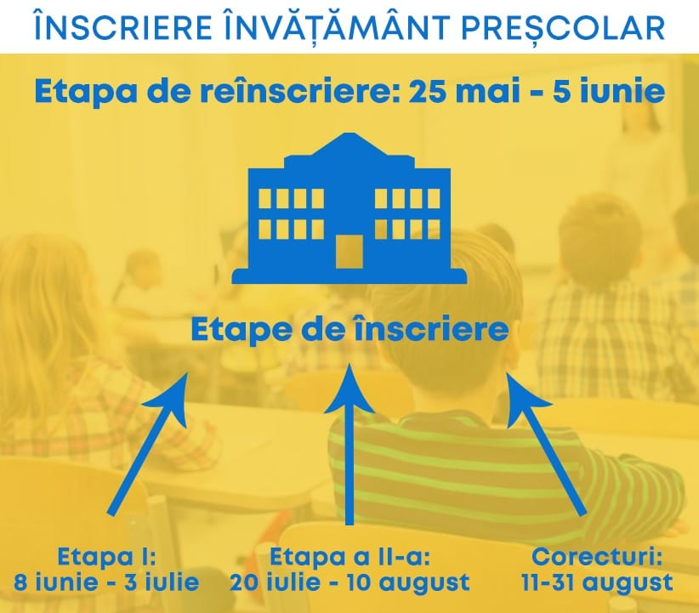
ETAPA DE REÎNSCRIERE începe în data de 25 mai 2020 și se finalizează în 5 iunie 2020
PRIMA ETAPĂ DE ÎNSCRIERE se derulează din 8 iunie 2020 -3 iulie 2020
Etapa I – Colectare cereri de înscriere 8 iunie 2020-26 iunie 2020
Etapa I – Procesare cereri de înscriere 29 iunie 2019-03 iulie 2020
Etapa I – Procesare cereri - Faza I până în 30 iunie 2020
Etapa I – Procesare cereri - Faza II până în 2 iulie 2020
Etapa I – Procesare cereri - Faza III până în 3 iulie 2020
A DOUA ETAPĂ DE ÎNSCRIERE 20 iulie 2020-10 august 2020
Etapa II – Colectare cereri de înscriere 20 iulie 2020-31 iulie 2020
Etapa II – Procesare cereri de înscriere 03 august 2020-10 august 2020
Etapa II – Procesare cereri - Faza I până în 05 august 2020
Etapa II – Procesare cereri - Faza II până în 07 august 2020
Etapa II – Procesare cereri - Faza III până în 10 august 2020
ETAPA DE AJUSTĂRI 11 august 2020-31 august 2020
Reînscrierile se pot efectua și prin poștă electronică, telefonic sau fax.
Pentru înscriere, părinții pot comunica unității de învățământ prin poștă electronică, telefonic sau fax, datele necesare pentru a fi introduse în aplicația specifică din Modulul SIIIR - Înscriere la grădiniță 2020-2021.
Ocuparea locurilor libere, după finalizarea procesului de reînscriere, se va face cu respectarea prevederilor din legislația în vigoare și, cu precădere, în acest an școlar, a prevederilor Legii nr. 56/2019, asigurând cuprinderea tuturor copiilor de 5 ani în grupa mare, ca parte a învățământului general obligatoriu.
În situaţia în care, într-o unitate de învăţământ, numărul cererilor de înscriere este mai mare decât numărul locurilor libere, vor fi aplicate, succesiv, criterii de departajare generale și criterii de departajare specifice.
Criteriile generale de departajare sunt următoarele:
- existența unui document care dovedește că un copil este orfan de ambii părinți (situația copilului care provine de la o casă de copii/un centru de plasament/plasament familial se asimilează situației copilului orfan de ambii părinți);
- existența unui document care dovedește că este orfan de un singur părinte;
- existența unui frate/a unei surori înmatriculat/înmatriculate în unitatea de învățământ respectivă;
- existența unui certificat medical de încadrare în grad de handicap a copilului, însoțit de certificatul de orientare școlară, eliberat de Comisia de orientare școlară și profesională.
Criteriile specifice de departajare (elaborate de fiecare unitate de învăţământ preşcolar, aprobate de Consiliul de administraţie al acesteia şi avizate de către consilierul juridic al Inspectoratului Şcolar Judeţean Sibiu până la data de 29 mai 2020) nu pot fi discriminatorii și nu pot include liste de preînscrieri. Pentru criteriile specifice stabilite, unitatea de învățământ va preciza documentele doveditoare pe care părintele trebuie să le depună în momentul validării cererii-tip de înscriere. Criteriile specifice de departajare vor fi aplicate doar după epuizarea criteriilor generale.
Orarul reînscrierilor și, respectiv, al înscrierilor va fi stabilit de conducerea unităţii de învăţământ şi va fi afişat, la loc vizibil, în fiecare grădiniţă, pentru informarea părinţilor şi a publicului interesat, inclusiv pe site-ul acesteia (dacă există) şi pe site-urile inspectoratelor şcolare.
Pentru asigurarea transparenţei procesului de reînscriere/înscriere, conducerile unităţilor de învăţământ preşcolar vor mai posta pe site-ul unității de învățământ/ISJ și, la vedere, pentru toţi cei interesaţi, următoarele informaţii:
- capacitatea instituţiei (numărul de copii pentru care a fost proiectată);
- numărul de locuri aprobat prin planul de şcolarizare pentru anul şcolar 2020-2021 (pe grupe de vârstă: mică, mijlocie, mare);
- criteriile generale şi criteriile specifice pentru înscrierea copiilor
Menționăm că unităţile de învăţământ preșcolar particular vor afişa și informații privind statutul grădiniței respectiv: autorizată să funcţioneze provizoriu sau acreditată de Agenția pentru Asigurarea Calităţii în Învăţământul Preuniversitar (ARACIP).
Pentru soluționarea diferitelor situații legate de reînscriere/înscriere în unitățile de învățământ preșcolar, ISJ/ISMB vor consilia și sprijini părinții, ținând cont, cu precădere, de interesul educațional al copilului. Inspectoratele școlare se vor asigura că sunt îndeplinite, în fiecare unitate de învățământ preșcolar sau cu grupe de preșcolari, condițiile organizatorice și logistice necesare.

